Назначение токарного резца
Резе́ц (англ. toolbit) — режущий инструмент, предназначен для обработки деталей различных размеров, форм, точности и материалов. Является основным инструментом, применяемым при токарных, строгальных и долбёжных работах (и на соответствующих станках).
Для достижения требуемых размеров, формы и точности изделия с заготовки снимаются (последовательно срезаются) слои материала при помощи резца. Жёстко закреплённые в станке резец и заготовка в результате относительного перемещения контактируют друг с другом, происходит врезание рабочего элемента резца в слой материала и последующее его срезание в виде стружки. Рабочий элемент резца представляет собой острую кромку (клин), который врезается в слой материала и деформирует его, после чего сжатый элемент материала скалывается и сдвигается передней поверхностью резца (поверхностью схода стружки). При дальнейшем продвижении резца процесс скалывания повторяется и из отдельных элементов образуется стружка. Вид стружки зависит от подачи станка, скорости вращения заготовки, материала заготовки, относительного расположения резца и заготовки, использования СОЖ и других причин.
В процессе работы резцы подвержены износу (режущие кромки притупляются, а у резцов с твердосплавными пластинками наблюдается выкрашивание режущей части), поэтому осуществляют их переточку
Элементы токарного резца
Токарный проходной резец состоит из следующих основных элементов:
- Рабочая часть (головка);
- Стержень (державка) — служит для закрепления резца на станке.
Рабочую часть резца (тело резца) образуют:
- Передняя грань (поверхность) — грань (поверхность), по которой сходит стружка в процессе резания.
- Главная задняя грань(поверхность) — грань (поверхность), обращенная к поверхности резания заготовки.
- Вспомогательная задняя грань (поверхность) — грань (поверхность), обращенная к обработанной поверхности заготовки.
- Главная режущая кромка — линия пересечения передней и главной задней поверхностей.
- Вспомогательная режущая кромка — линия пересечения передней и вспомогательной задней поверхностей.
- Вершина резца — точка пересечения главной и вспомогательной режущих кромок.

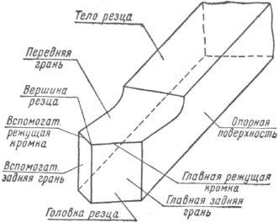
Рис 1. «Элементы токарного резца»

Классификация токарных резцов
Главным принципом классификации резцов является их технологическое назначение:
- проходные – для обтачивания наружных цилиндрических и конических поверхностей;
- расточные – проходные и упорные – для растачивания глухих и сквозных отверстий;
- отрезные – для отрезания заготовок;
- резьбовые – для нарезания наружных и внутренних резьб;
- фасонные – для обработки фасонных поверхностей;
- прорезные – для протачивания кольцевых канавок;
- галтельные – для обтачивания переходных поверхностей между ступенями валов по радиусу.

Виды токарных резцов
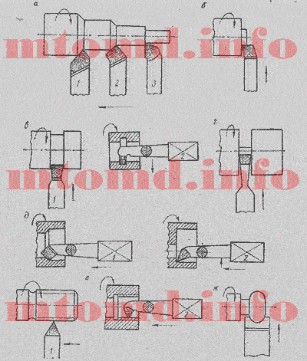
Рис. 2: а — проходные: 1 — прямой, 2 — отогнутый, 3 — упорный; б — подрезной; в — канавочные: 1 — для наружных канавок, 2 — для внутренних; г — отрезной; д — расточные: 1 — для сквозных отверстий, 2 — для глухих; е — резьбовые: 1 — для наружных резьб, 2 — для внутренних; ж — фасонный
Классификация токарных резцов по характеру обработки:
- черновые;
- получистовые;
- чистовые.
Классификация токарных резцов по направлению движения подачи:
- правые;
- левые.
Классификация токарных резцов по конструкции:
- цельные;
- с приваренной или припаянной пластиной;
- со сменными пластинами.
Углы резца и их назначение
Для определения углов резца установлены следующие плоскости:
- Плоскость резания — плоскость, касательная к поверхности резания и проходящая через главную режущую кромку.
- Основная плоскость — плоскость, параллельная направлениям подач (продольной и поперечной).
- Главная секущая плоскость — плоскость, перпендикулярная проекции главной режущей кромки на основную плоскость.
- Вспомогательная секущая плоскость — плоскость, перпендикулярная проекции вспомогательной режущей кромки на основную плоскость.
Главные углы измеряются в главной секущей плоскости.
Сумма углов α+β+γ=90°.
- Главный задний угол α — угол между главной задней поверхностью резца и плоскостью резания. Служит для уменьшения трения между задней поверхностью резца и деталью. С увеличением заднего угла шероховатость обработанной поверхности уменьшается, но при большом заднем угле резец может сломаться. Следовательно, чем мягче металл, тем больше должен быть угол.
- Угол заострения β — угол между передней и главной задней поверхностью резца. Влияет на прочность резца, которая повышается с увеличением угла.
- Главный передний угол γ — угол между передней поверхностью резца и плоскостью, перпендикулярной плоскости резания, проведённой через главную режущую кромку. Служит для уменьшения деформации срезаемого слоя. С увеличением переднего угла облегчается врезание резца в металл, уменьшается сила резания и расход мощности.
Резцы с отрицательным γ применяют для обдирочных работ с ударной нагрузкой. Преимущество таких резцов на обдирочных работах заключается
в том, что удары воспринимаются не режущей кромкой, а всей передней поверхностью. Угол резания δ=α+β.
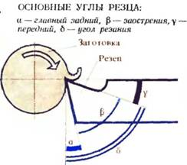
Рис 2. «Главная секущая плоскость»

Вспомогательные углы измеряются во вспомогательной секущей плоскости.
- Вспомогательный задний угол α1 — угол между вспомогательной задней поверхностью резца и плоскостью, проходящей через его вспомогательную режущую кромку перпендикулярно основной плоскости.
- Вспомогательный передний угол γ1 — угол между передней поверхностью резца и плоскостью, перпендикулярной плоскости резания, проведённой через вспомогательную режущую кромку.
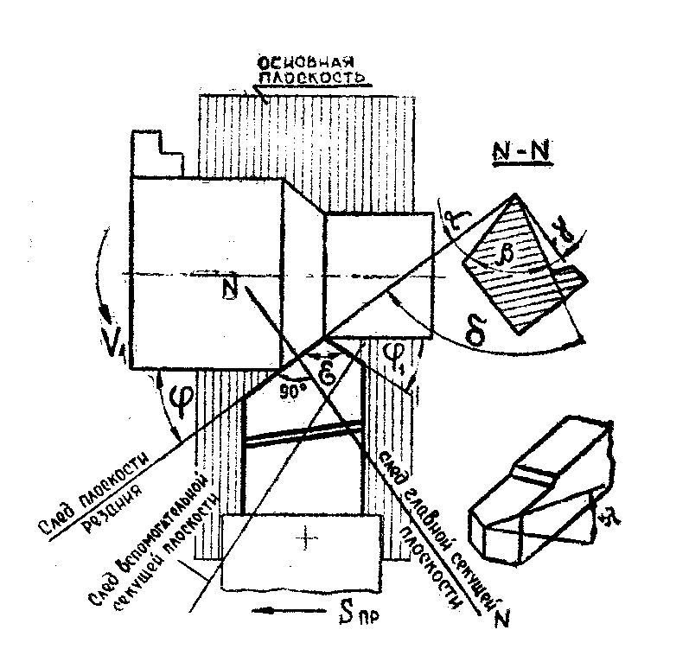
Рис.3 «Установленные плоскости для определения углов резца»

- Вспомогательный угол заострения β1 — угол между передней и вспомогательной задней плоскостью резца.
- Вспомогательный угол резания δ1=α1+β1.
Углы в плане измеряются в основной плоскости. Сумма углов φ+φ1+ε=180°.
- Главный угол в плане φ — угол между проекцией главной режущей кромки резца на основную плоскость и направлением его подачи. Влияет на стойкость резца и скорость резания. Чем меньше φ, тем выше его стойкость и допускаемая скорость резания. Однако при этом возрастает радиальная сила резания, что может привести к нежелательным вибрациям.
- Вспомогательный угол в плане φ1 — угол между проекцией вспомогательной режущей кромки резца на основную плоскость и направлением его подачи. Влияет на чистоту обработанной поверхности. С уменьшением φ1 улучшается чистота поверхности, но возрастает сила трения.
- Угол при вершине в плане ε — угол между проекциями главной и вспомогательной режущей кромкой резца на основную плоскость. Влияет на
прочность резца, которая повышается с увеличением угла.
- Угол наклона главной режущей кромки измеряется в плоскости, проходящей через главную режущую кромку перпендикулярно к основной плоскости.
- Угол наклона главной режущей кромки λ — угол между главной режущей кромкой и плоскостью, проведенной через вершину резца параллельно основной плоскости. Влияет на направление схода стружки.

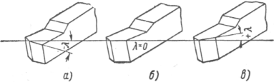
Рис.4 «Углы наклона главной режущей кромки»:
а - отрицательный; б – равный нулю; в - положительный»
Общие правила установки резца в резцедержателе
Чтобы резец во время работы не вибрировал, вследствие чего возможно выкрашивание его режущей кромки, длина свешивающейся части резца, или, как говорят, вылета, должна быть возможно меньше. На рис. 6, а показано правильное, а на рис. 6, б — неправильное положение резца.
С этой же целью, подкладки под резец, применяемые при установке вершины резца относительно линии центров станка, следует располагать так, как показано на рис. 6, в. Неправильное положение подкладок показано на рис. 6, г. Лучше брать одну толстую подкладку, а не несколько тонких, так как они не всегда плотно прижимаются одна к другой (даже при затянутых болтах резцедержателя), что также может вызвать вибрацию резца.
Резец необходимо устанавливать под прямым углом к детали (рис. 6, д). Если установить резец по рис. 6, е, то во время работы под давлением снимаемой стружки он может повернуться вправо и углубиться в обрабатываемую деталь.
Имеются некоторые особенности работы твердосплавными резцами с отрицательными передними углами. Работа резцами с отрицательными передними углами позволяет повысить режимы резания, но вызывает увеличенную нагрузку на механизмы станка и обрабатываемую деталь. Поэтому для обеспечения нормальной работы необходимо соблюдать следующие основные правила.
1. Станок, на котором производится работа, должен быть в полном порядке. Подшипники должны быть нормально затянуты; ремень передачи и имеющийся на станке фрикцион должны быть хорошо пригнаны; суппорт станка должен двигаться плавно, без рывков.
2. Деталь, обрабатываемая как в патроне, так и в центрах, должна быть закреплена надежно.
3. Задний центр при работе на повышенных оборотах детали должен быть твердосплавным или вращающимся.
4. При установке резца относительно центра станка при черновом обтачивании вершину его следует устанавливать выше центра на 0,01 диаметра обрабатываемой детали.
5. Во избежание вибраций резца его вылет по величине не должен превышать высоты державки.
6. Работать следует только доведенным резцом.
7. Резец следует подводить к детали только при ее вращении. Врезание резца в деталь следует осуществлять вручную и постепенно, так, чтобы задняя вспомогательная поверхность не касалась обрабатываемой поверхности. Только после того, как врезание закончено, можно включить автоматическую подачу суппорта.
8. Отводить резец следует до остановки станка, предварительно выключив автоматическую подачу.
9. При точении по корке следует работать с наибольшей допустимой глубиной резания и избегать скольжения резца по окалине.
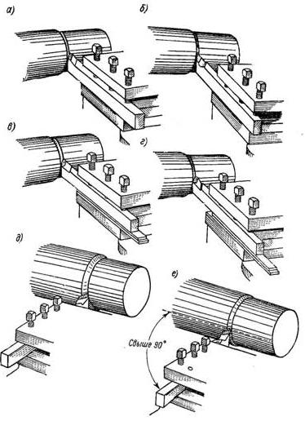
10. Ширина среза не должна превышать 2/3 длины режущей кромки резца.
Рис. 6 – Установка резца в резцедержателе: правильная (а, в, д) и неправильная (б, г, е)

